必修二专题七巩固练习
一、选择题
1．“列宁发现‘广大农民群众不是自觉地而是本能地在情绪上反对我们’。换句话说，农民……反对布尔什维克党的活动……是感到切身利益受到损害。”农民“反对我们”是由于当时实行
A．余粮收集制 B．固定粮食税制 C．农业集体化 D．工业化政策
2．一部描写1919年苏俄人民抗击协约国和国内白匪的电影，有这样几组镜头，你认为不符合历史真实的是
A．几乎所有的工厂都注明“苏维埃国有”的字样
B．老百姓的生活用品由政府定期发放，他们的日子过的紧紧巴巴
C．一位农民牵着几头羊到集市上去卖，与一位买主讨价还价推行农业集体化
D．成年人每周都自觉参加一天义务劳动
3.瞿秋白赴苏俄考察期间发现，老工程师屡次怠工，唾骂布尔什维克，被下狱三四次依旧如此，政府没有技师，也只能听任也；乡下妇人拿100个鸡蛋想换盐，却不愿要政府发行的卢布。上述现象主要说明
A．苏维埃政权缺乏群众基础 B．苏俄经济政策调整势在必行
C．苏联优先发展重工业弊端凸显 D．斯大林模式下民众生活水平低下
4．列宁强调，在整个社会主义建设的链条中，商业是俄共（布）和苏维埃政权必须全力抓住的特殊和关键环节，“如果我们现在能紧紧‘抓住’这个环节……否则我们就掌握不了整个链条，建不成社会主义社会经济关系的基础”。据此可知，列宁意在说明
A．发展商品货币关系在苏俄经济建设中的重要性B．战时共产主义政策严重挫伤农民的生产积极性
C．社会主义社会经济关系的基础是建立商业生产D．苏俄在发展社会主义时延续了新经济政策精神
5．列宁于1921年指出：“资本主义，在一定范围内是不可避免的，所以我们应该利用资本主义……作为小生产和社会主义之间的中间环节。作为提高生产力的手段、途径、方法和方式。”在这一思想的指导下，属于当时苏俄实行的具体政策有
A．余粮收集制 B．固定粮食税 C．义务劳动制 D．自由主义政策
6．列宁认为无产阶级应当有这样的胆识，“迫使共产主义的敌人来建设共产主义，用资本家捡来打我们的砖头建设共产主义！我们没有别的砖头，要迫使资产阶级专家在无产阶级的领导下来建设我们的大厦”。这一观点在苏联（俄）建设实践中表现为
A．实行余粮收集制 B．征收粮食税 C．向资本家租让部分厂矿企业 D．实现国家工业化
7．1924年，季诺维也夫在俄共（布）十三大上所作的政治报告中强调“不会再有因新经济政策而采取的新的退却”。此后，党的许多领导人也纷纷表示，反对“扼杀社会主义因素而复活资本主义”。这表明当时他们认为，新经济政策
A．已经完成了恢复经济的任务 B．是特殊时期被迫做出的暂时妥协
C．是建设社会主义的正确道路 D．应该为战时共产主义政策所取代
8．苏俄实行新经济政策的重大意义在于
①维护了广大农民的利益②巩固了工农联盟
③是对社会主义道路的探索④建立了社会主义市场经济体制
A．①②③④ B．②③④ C．①②③ D．①②④
9．20世纪上半叶的某一时期，苏联平均每公顷土地每日需要的劳动者数量从15人下降到9.4人，而同期各地城市规模却大幅度增长，例如莫斯科人口从212万增加到413万人。由此可知当时
A．新经济政策带动市场活跃 B．反法西斯战争的人力调整
C．农业集体化生产效率提高 D．工业化建设改变人口布局
10．1932年底，苏联开始实行身份证制度，身份证只发给城市居民，市镇、中心区、新建筑工地、国营农场等地的工人，农村的居民（集体农庄庄员）则拿不到身份证，而没有身份证连一张火车票都买不到，农民被牢牢束缚在土地上。据此推知，当时苏联
A．工人阶级成为领导阶级 B．实物配给制损害了农民利益
C．行政命令代替计划经济 D．农民为国家工业化做出奉献
11．如图为苏联“一五”和“二五”计划工农业产值情况。对此解读合理的是，苏联
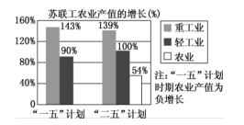
A．国民经济比例实现综合平衡B．人民为国家工业化建设做出突出贡献
C．迅速实现了社会主义工业化D．五年计划造成农业生产的停滞和倒退
12.1928年初，斯大林连发指令，要不遗余力的“打击粮食商贩和富农”，“逮捕投机商人和囤积粮食的富农”，用严酷的刑罚惩戒“苏维埃政权的破坏者”，以震慑中农。促使斯大林发出这一指令的主要因素是
A．农业集体化挫伤农民生产的积极性B．苏维埃政权面临敌对分子的进攻
C．新经济政策的实施激化了社会矛盾D．战时共产主义的思想基础仍然存在
13．从20世纪20年代末开始，苏联长期存在工农业产品价格的“剪刀差”（工业产品与农产品不等价交换，国家无偿向农民征收公粮、调拨农产品和以低价收购农产品，而以较高的价格将工业产品卖给农民，从中得到有利的差价）。这一现象长期存在的主要原因是
A．国家要增加物资储备以应对复杂的国际形势 B．国家要发展农业生产以提高国家综合实力
C．国家要调动农民的生产积极性以实现国家的农业化D．国家要增加资金积累以实现国家的工业化
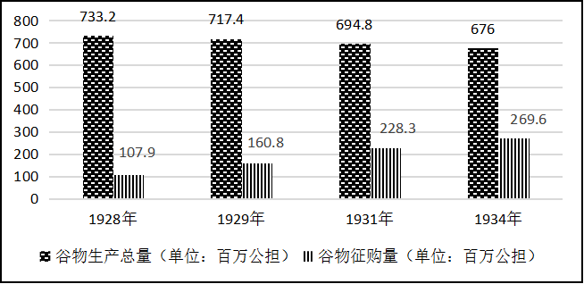
14．据《苏联经济史》统计，1928-1934年苏联谷物生产总量和谷物征购量对比如右表，以下对表格理解正确的是
A．余粮收集制保证了前线的粮食供应
B．粮食税促进了农业经济的迅速恢复
C．农业集体化影响了农民生产积极性
D．赫鲁晓夫改革极大增加了农民收入
15．下表为1932年苏联社会主义经济成分在总产值中所占的比重统计。据此可知苏联
 | 1928—1929年 | 五年计划规定的指标 | 1932年
工业中 | 79．5 | 92．4 | 99．5
农业中 | 1．8 | 14．7 | 76．1
零售商品流转额中 | 75 | 91 | 100
国民收入中 | 44 | 66．3 | 93
A．社会主义建设急躁冒进B．各经济部门之间实现基本平衡
C．斯大林模式已基本确立D．提前完成了一五计划各项目标
16．《全球通史》中提到，斯大林领导下的苏联工业化，首先重视重工业的生产，然后才是消费品的生产，这意味着推迟了公民对工业化感到满意的时间。如人们获得诸如冰箱、收音机和汽车等消费品之前，政府建设了钢铁工厂和水力发电站。材料主要说明斯大林模式
A．是以牺牲人民利益为代价的工业化B．消弭了人民对消费品的迫切需求
C．设定了过高的远离现实的生产目标D．开创了高度集中的计划经济体制
17．1931年，斯大林在《论经济工作人员的任务》里指出：“你们愿意让我们的社会主义祖国被人打垮而丧失独立吗？如果你们不愿意，那么你们就应当在最短期间消灭它的落后状态，并且在它的社会主义经济建设方面展开真正的布尔什维克的速度，别的办法是没有的。”据此，苏联
A．与西方国家展开了激烈的军备竞赛 B．人民以饱满的爱国热情积极投身国家建设
C．使人民的生活水平有了很大的改善 D．提出了优先发展重工业的第一个五年计划
18．一些史学家认为，“以‘一半是失败了，因而也就有另一半是成功’这种较长远的政治眼光看来，诸如赫鲁晓夫这样伟大的革新者们，只有在当他们的经历成为历史以后，才能得到我们充分的理解和尊敬。”上述观点表明赫鲁晓夫的改革
A．彻底冲破了苏联原有模式的束缚B．在一定程度上冲破了原有观念的束缚
C．抛弃了以计划经济为主导的模式D．在很大程度上增强了苏联的军事力量
19．1965年，苏联颁布了《集体农庄市场示范条例》，规定无论是集体农庄还是个人都可以在集体农庄市场上自由出售自己的农副产品，其价格由市场自发形成，国家不加干涉。为了发展农庄市场，国家拨款在城市兴建库房、提供冷藏设备等。据此可知当时苏联
A．农业领域成为改革重点B．农业集体化弊端已经消除
C．开始实行市场经济体制D．重视农庄和农民的积极性
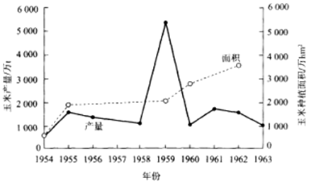
20．如图为1954-1963年苏联玉米种植面积和玉米产量统计图，赫鲁晓夫农业改革对此理解正确的是。

A．突破了计划经济体制
B．利用了自然环境因素
C．缺乏实事求是的精神
D．是新经济体制的体现
21．1964年10月17日，苏联《真理报》发表文章指出，当前：“裙带关系，草率的结论，鲁莽冒失的、脱离实际的决定和行动，吹牛皮说大话，根本不顾科学和实际经验已经研究出来的结论，凡此种种都和列宁式的党格格不入。…”这一论断
A．肃清了列宁新经济政策的历史影响B．打破了计划经济体制的東缚
C．为勃列日涅夫的政策调整做了铺垫D．改变了苏联农业的落后面貌
22．在这一时期，苏联的整体实力大有提升，与美国的差距不断缩小，人民群众的生活水平也有大幅度提高；同时苏联在这一时期四处扩张势力，并把大量资源花费在与美国进行的军备竞赛中，而国内的经济问题却越来越严重，逐渐暴露出危机。在“这一时期”执政的是
A．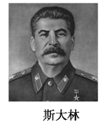B．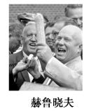C．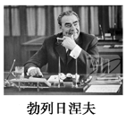D．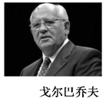
23．戈尔巴乔夫在《未来世界与社会主义》中写道：“社会主义的一些特征诸如公有制、计划化、社会保障，在某种程度和范围内已经成为先进的西方社会生活习以为常的部分……‘资本主义’和‘社会主义’概念本身在他们通常的、管用的意义上已经难以描绘和说明现实。”这一言论
A．指出实现社会主义的条件已经成熟 B．强调了资本主义即将转化为社会主义
C．混淆了社会主义与资本主义的差别 D．主张借鉴资本主义经验改革社会主义
24．俄罗斯科学院一位院士曾痛切地说：“我们俄罗斯人以我们自己的沉痛灾难为代价，成为耶稣，悲壮的走上祭坛，向世人和历史宣告：苏联的‘民主化’、‘私有化’完全是一条绝路、死路。”这说明他把苏联解体的原因归结为
A．“八一九”事件 B．苏联政局动荡 C．西方的和平演变政策 D．戈尔巴乔夫的改革
25．为了解决斯大林模式给苏联经济造成的困难，从赫鲁晓夫、勃列日涅夫到戈尔巴乔夫都进行了经济改革，他们改革的共同点是
A．优先解决农业生产中的问题 B．发展重工业以进行军备竞赛
C．调整所有制结构发展个体经济 D．力图缓解计划经济造成的弊端
二、材料题
26．20世纪30年代的经济大危机，给资本主义世界带来巨大灾难，但是，它却给苏联工业化的发展提供了有利时机。阅读材料，完成下列要求。
材料一 1931年苏联购买的机器设备约占世界机器设备出口总额的1/3，1932年上升50%左右。同年，苏联向美国购买的机器设备占美国机器设备出口总量的50%，占英国同类产品出口总量的90%。
1936年苏联的一个文件报道，1932年在重工业部门工作的各种外国专家约有6800人，另一个苏联文件报道，约有1700名美国工程师在重工业部门工作。……1929~1932年，美国出现了大的不景气，工程师们去苏联是由于他们在美国找不到工作。
在1926年以前，苏联只从西方得到数量不大的短期公司贷款，而且利率高达15%~20%。危机发生以后，1929年英国开始实行对苏出口的信用保证制度。……1935年，苏联从德国获得它历史上得到的第一笔财政贷款，期限5年，利率仅6%。1936年英国给予苏联的一笔贷款利率又下调为5.5%。
——摘编自萨顿《西方技术与苏联经济的发展（1930~1945）》
材料二 斯大林在20世纪20年代后期批判托洛茨基说的利用西方的资金和技术会造成经济上对资本主义国家的依赖和被控制时说：“以为社会主义经济是一种绝对闭关自守，绝对不依赖周围各国国民经济的东西，这就是愚蠢之至……引进技术和设备是为了增强自身的生产力，保证苏联的经济独立，而不是使苏联变成依赖于国际资本主义的小螺丝钉。”——摘编自《斯大林全集》
材料三 1933年8月14日，苏联杂志《为了工业化》上写道：“美国的商业和科学与布尔什维克的智慧相结合，在三四年内已经产生了巨大的效果。”
材料四 1933年，美国罗斯福政府承认苏联：“事情的真相是，承认是得到了渴求俄国市场的企业界人士广泛赞颂的，罗斯福的决策仅仅是使美国的行动与世界上大多数其他国家相一致而已”。
——摘编自莫里森《美利坚共和国的成长》
请回答：
（1）根据材料一，指出20世纪30年代的大危机为苏联的工业化提供了哪些有利条件。（2分）

（2）根据材料二，苏联能够抓住有利时机，发展本国经济的重要先决条件是什么？（2分）

（3）根据材料三、材料四并结合所学知识，概括20世纪30年代苏联工业化的主要成就，并分析其历史影响。（5分）

（4）综上所述，请你谈谈苏联工业化对我国社会主义现代化建设的启示。（3分）

